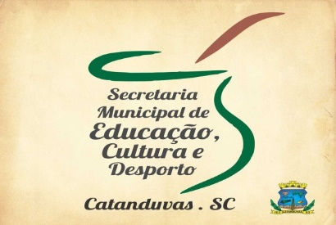

**SECRETARIA MUNICIPAL DE EDUCAÇÃO**

**E.M.E.B. ALFREDO GOMES**

**E.M.E.B. PROFESSOR VITOLDO ALEXANDRE CZECH**

**PROFESSORA: MARILENE DE OLIVEIRA**

**2º ANO**

**ATIVIDADES DE ARTES**

**VAMOS COMEÇAR A FALAR SOBRE O NATAL E SEUS SÍMBOLOS: RESPONDA O QUE PEDE EM SEGUIDA FAÇA UMA PINTURA BEM LINDA.**

